应急预案演练活动记录
Ref： HR-TL-AI-31
活动时间 | 2023.2.17 | 活动地点 | 汇荣库区
项目名称 | 重大危险源专项应急预案
参加人员 | 见附表。
活动内容:
汇荣公司于2023年2月17日，以柴油204罐罐根阀门发生火灾事故，未 波及相邻储罐及设备设施，为事故背景，进行重大危险源专项应急预案现场演 练活动。
演练总指挥由赵东担任；通讯联络由吴冬、关洪建担任；消防控制室值班 员由杨会明、率建杰操作；现场处置组人员由孙强、刘洪、李迎浩、田大猛、 封玉民、李金勇、韩国扬、马延辉组成；医疗救护组由刘伟、卓雨潇、韩娜、 关静、组成；物资保障组由吴伟健、王霞、郭金龙组成；疏散警戒组人员由张 宝丹、孟繁龙、张金剑、李伟、孙凤才组成；环境监测组人员由顾莉莉、佟旺 组成。
上午10点30分许，刘洪巡检时，发现204罐阀门组发生火灾，按下火灾 报警手报，并用对讲机向值班调度邢紫松报告。
刘洪：报告调度，柴油204罐发生火灾，已使用干粉灭火器对事故现场进 行初期火灾扑救，（火势持续扩大）暂无人员伤亡，请求支援。
邢紫松：收到。
邢紫松：所有人员请注意，柴油204罐阀门组发生火灾，停止一切生产作 业，停泵、关闭相关阀门；启动SIS安全仪表系统关闭紧急切断阀；确认雨水 井阀门为关闭状态。关洪建向赵东安全总监报告、拨打报警救援电话。
计量调度关洪建，立即拨打电话。向赵东安全总监报告；拨打119火警电 话；
赵东（总指挥）接到报告：立即启动重大危险源专项应急预案。
李宝华（处置技术组组长）：消防控制室值班人员立即启动204罐灭火系 统；灭火人员到18号消防泡沫栓，对事故罐进行灭火，桟台人员指挥司机、 车辆撤离；库内与抢险无关人员、车辆全部疏散到安全地方；
消防控制室值班人员杨会明、率建杰接到命令后，立即启动（模拟）204 罐灭火系统。
吴冬（通讯联络组组长）：报告总指挥，已进行应急通讯联络。（拨打港航 局应急电话25709812;临港应急电话66619000;通知码头、周边单位；用应 急广播通知无关人员疏散。）
孙强：报告总指挥，油泵已停止、相关阀门已关闭；灭火人员2人前往 18号消防泡沫栓。一人进行雨水阀门关闭确认。
刘洪：204罐罐根进出口阀门已关闭
封玉民：报告总指挥，栈台油品作业已全部停止，相关阀门已关闭；已组 织疏散栈台人员及车辆。
张宝丹（警戒疏散组组长）：报告总指挥，三个大门及消防通道全部打开， 引导无关人员、车辆撤离库区，与救援无关人员不得入内。
刘伟（医疗救护组组长）：报告总指挥，医疗救护组到位，已做好救治伤 员准备。
吴伟健（物资保障组组长）：报告总指挥，物资保障组就位。
顾莉莉（环境监测组组长）：报告总指挥，环境监测组已到位，开始进行 环境监测。
消防控制室杨会明：报告总指挥，204罐灭火系统已启动，设备运转正常。
孙强：报告总指挥，孙强、李迎浩到达18号泡沫栓，现在展开泡沫枪， 对事故罐进行扑救。
田大猛：报告总指挥已确认雨水阀门关闭。
张宝丹：报告总指挥，作业车辆及人员，已疏散完毕，无关人员、车辆禁 止进入。
孙强：报告总指挥，204罐灭火设施正常，火势得到控制。
张宝丹（疏散警戒组组长）：报告总指挥，消防队已到达汇荣库区。
李宝华（处置技术组组长）：报告总指挥，204罐火灾已扑灭，现场检查 I无残留火源。
总指挥赵东：宣布演练结束。
整队进行点评。
应急演练评估与总结
一、应急演练评估
1、 此次演练由安监部、库区、机电部、人资行政部进行组织，库区、机电部、 安监部、人资行政部等33人参加。
2、 演练组织架构有应急指挥、通讯联络、现场处置、警戒疏散、医疗救护、 物资保障、环境检测，职能齐全，人员满足要求。
3、 现有应急设备、设施、器材齐全完好满足演练要求。
4、 演练目标（柴油204罐）正确。
5、 参演人员身体、精神状态适宜。
6、 通讯联络畅通，沟通及时，保证演练进行。
7、 处置人员出动到位用及时。
8、 消防水带连接三条，模拟出泡沫枪。
二、应急演练总结
1、 演练类型
此次演练为重大危险源专项应急预案现场演练。
2、 演练目的
以柴油204罐罐根泄漏发火灾事故，进行现场灭火救援演练。熟悉预案， 提高应急人员在紧急情况下处置事故能力，提高协调配合能力，最大限度减少 事故造成的损失。
3、 方案制定
演练总指挥由安全总监赵东担任，当日值班调度负责指挥初期火灾处置， 以柴油204罐假想着火，在事故状态下启动重大危险源专项应急预案（不出泡 沫、冷却水）。目的是赋予生产现场的带班人员、班组长在遇到险情时第一时 间下达停产撤人的直接决策权和指挥权，缩短处置时间，提高处置效果。
4、 方案培训
演练方案制定后与生产部门进行协调沟通，组织班组进行学习，对演练过 程和程序进行梳理。
5、 紧急动员
动员公司全体人员配合预案演练，由各应急小组人员进行现场演练，其他 办公人员疏散点集合。
6、 方案实施
2023年2月17日上午，柴油204罐罐根发生火灾（模拟），现场人员发现 后，发出警报，立即用对讲机进行上报值班调度。
值班调度接报后，进行先期处置。用对讲机发布命令，柴油204罐发生火 灾；停止所有生产作业，停泵、关阀、立即进行现场应急处置；
指挥消防控制室人员启动灭火系统（不出泡沫、消防水）。 指挥副调拨打“119”进行报警；向安全总监（总指挥）报告。
总指挥接到报告，立即命令启动重大危险源专项应急预案。 各应急救援小组接到命令后，进入成位，展开应急救援工作。 处置技术组；停止所有生产作业，停、泵关闭相应阀门；灭火人员身穿消防战斗服，前往事故地点，连接18号泡沫 栓，进行灭火处置；消防控制室值班人员，启动泡沫灭火系统； 栈台作业人员疏散人员及车辆；
通讯联络组：按照总指挥命令，进行应急救援联络。
警戒疏散组：保安打开消防通道，引导人员车辆疏散，进行警戒。
医疗救护组：准备担架、应急药箱，做好伤员救护准备。
物资保障组：打开应急库房，保障应急物资供应。
环境监测组：使用便携式检测仪，对事故现场周边，进行监测。
应急人员接到命令，迅速行动，并报告行动进展。按程序展开及时。
7、 演练成效
此次演练目标正确，演练内容满足应急功能要求。参演人员反应迅速，到 位及时。设备设施操作人员操作正确，设备运行正常。人员车辆疏散有序。
8、 指挥协调
通讯人员模拟进行应急救援联络；
现场指挥合理，调配人员进行现场处置；
总指挥在应急指挥中心，合理安排应急小组人员，进行处置，（模拟）通知 应急救援机构进行抢险救援。
9、演练发现问题
參加演练的人员到达应急位置后主动及时向现场指挥报告有所欠缺，应答 内容不全面；消防水带展开不彻底，水带连接操作不熟练。
10、改进措施
今后加强应急预案培训及沟通，适当增加桌面推演，增强现场指挥与现场 应急演练人员的沟通、应答熟练程度；利用生产空闲时间，各班组加强消防水 带跑动连接练习。
天津汇荣石油有限公司
重大危险源专项应急预案
演练方案
天津汇荣石油有限公司
2023年2月
一、演练目的：
为迎接两会顺利召开，创造良好的安全环境。检验预案：发现 预案中存在的问题，提高应急预案的针对性、实用性和可操作性；完 善准备：完善应急管理标准制度，改进应急处置技术，补充应急装备 和物资，提高应急能力；磨合机制：完善应急管理部门、相关单位和 人员的工作职责，提高协调配合能力；宣传教育：普及应急管理知识， 提高参演和观摩人员风险防范意识和自救互救能力；锻炼队伍：熟悉 应急预案，提高应急人员在紧急情况下妥善处置事故的能力。
符合相关规定：按照国家相关法律法规、标准及有关规定组织开 展演练。依据预案演练：结合生产面临的风险及事故特点，依据应急 预案组织开展演练。注意能力提高：突出以提高指挥协调能力、应急 处置能力和应急准备能力组织开展演练。确保安全有序：在保证参演 人员、设备设施及演练场所安全的条件下组织开展演练。
二、 事故背景：
柴油204罐作业时，阀门泄潺发生火灾事故。
三、 组织机构：
总指挥：田伟
副总指挥：赵东
成员：李宝华、吴冬、高金链、赵蕾、李静
1）处置技术组组长：李宝华
成员：当班一线班组员工
2）物资保障组组长：吴伟健
 | 成员：运行工
3）通讯联络组 | 组长：吴冬  成员：周畅
4）医疗救护组 | 组长：刘伟  成员：卓雨潇
5）警戒疏散组 | 组长：张宝丹  成员：中门、南门、北门保安
6）环境检测组 | 组长：顾莉莉  成员：佟旺

参加人员：公司全体人员
四、演练时间与地点：
2023年2月 | 汇荣库区

五、 演练基本流程：
计划、准备、实施、评估、持续改进
六、 演练分类：
实战演练
七、 演练脚本：
本次重大危险源专项应急演练以204罐根阀门泄漏火灾事故为脚 本，演练内容包括：消防灭火、应急疏散。
后续采取的步骤：
步骤 | 实施步骤
1 | 巡检人员发现柴油204罐发生火情，通过对讲机 报告值班调度。
2 | 发现人说明火情地点和火势大小，现场暂无人员 伤亡，并进行现场处置，并第一时间按响手报。
3 | 值班调度接到火灾报告后：  1、 停止库区一切作业；  2、 启动sis安全仪表系统关闭紧急切断阀；  3、 确认雨水井阀门为关闭状态。  4、 关闭204罐罐根进出口阀门。
4 | 报告总经理田伟，请示启动重大危险源专项应急 预案。
5 | 总指挥田伟赶赴事故现场，下达启动重大危险源 专项应急预案命令：各应急小组就位。
6 | 处置技术组组长李宝华：消防泵房值班人员立即 启动204罐灭火系统，开启1、2号消防水罐补水阀门 密切关注水罐液位情况；组织现场处置人员穿好消防 战斗服，赶到18#消防泡沫栓，对204罐进行灭火。 及时通报204罐火势情况。
7 | 疏散警戒组组长张宝丹：中、南、北大门已打开， 已设置事故现场警戒线，与救援无关人员不得入内； 正在疏散库区内无关人员到达应急疏散点。

8 | 物资保障组组长吴伟健：应急库房已打开。
9 | 通讯联络组组长吴冬:已报火警。
10 | 医疗救护组组刘伟：人员已就位。
11 | 环境监测组组长顾莉莉：正在使用四合一检测器 对周边进行气体检测。
12 | 技术处置组组长李宝华：报告总指挥柴油204罐 火灾已扑灭，现场检查无残留火源。
13 | 总指挥田伟宣布演练结束，下达关闭消防灭火系 统命令，恢复备战状态。到应急疏散点集合清点人数。
14 | 集合，进行点评。

应急预案演练签到表
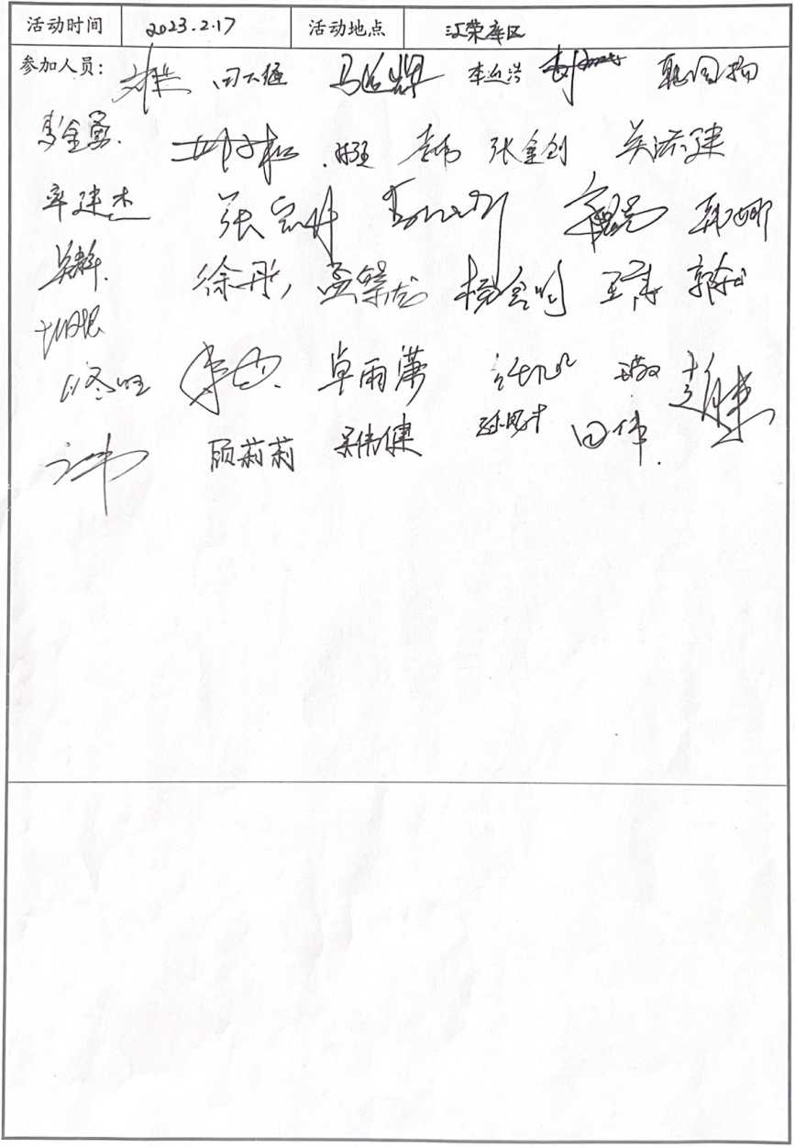
rw.
-一、

